โรงเรียนสาธิตมหาวิทยาลัยราชภัฏสวนสุนันทา
วิชา : วิทยาศาสตร์ , วันที่ : 11/12/2018, อาจารย์ : นายณฐพล อยู่เป็นสุข
ชื่อ : ………………………………………………………………………………. ชั้น……………. เลขที่…………
เรื่อง วัฏจักรหิน
คำชี้แจง ให้นักเรียนพิจารณาแผนภาพ แล้วตอบคำถามต่อไปนี้
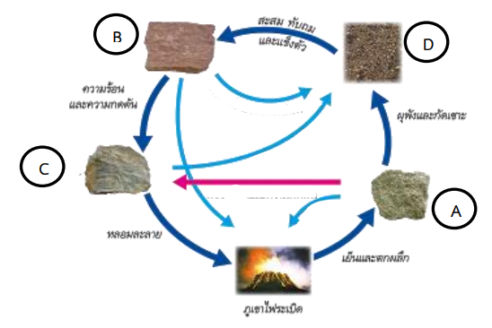

รูปภาพ ตำแหน่ง A คือ .................................................................................................................................
รูปภาพ ตำแหน่ง B คือ .................................................................................................................................
รูปภาพ ตำแหน่ง C คือ .................................................................................................................................
รูปภาพ ตำแหน่ง D คือ .................................................................................................................................
กระบวนการที่เปลี่ยนสภาพจาก A เป็น C คือ ..............................................................................................
กระบวนการที่เปลี่ยนสภาพจาก B เป็น D คือ ..............................................................................................
กระบวนการที่เปลี่ยนสภาพ A , B และ C สู่ภาพภูเขาไฟระเบิด คือ ............................................................
ให้นักเรียนเขียน ล้อมรอบตัวอักษรหน้าคำตอบที่ถูกต้อง
1. หินอัคนี เกิดขึ้นจากกระบวนการในข้อใด  ก. การเคลื่อนตัวของชั้นดิน  ข. ความเย็น ความกดดัน  ค. การระเบิดของภูเขาไฟ  ง. การทับถมของตะกอน | 6. หากเกิดธรณีพิบัติภัยไม่ควรปฏิบัติตนตามข้อใด  ก. เมื่อมีข่าวเตือนภัยเรื่องน้ำป่าควรอพยพขึ้นที่สูง  ข. ปฏิบัติตามประกาศเตือนของทางราชการอย่างเคร่งครัด  ค. ใช้ลิฟต์เมื่อเกิดแผ่นดินไหวเพื่อออกจากอาคารได้เร็วขึ้น  ง. เมื่อเกิดแผ่นดินไหวควรตั้งสติและหลบอยู่ในที่ที่แข็งแรง
2. ข้อใดไม่ใช่สาเหตุของการเกิดสึนามิ  ก.การทรุดถล่มของชั้นตะกอน  ขนาดใหญ่ในทะเล  ข. น้ำแข็งขั้วโลกละลายอย่างรวดเร็ว  ค. แผ่นดินไหวอย่างรุนแรงใต้ทะเล  ง. ภูเขาไฟปะทุรุนแรงใต้ทะเล | 7. นักธรณีวิทยาจำแนกหินออกเป็น 3 ประเภท ตามข้อใด  ก. หินอัคนี หินตะกอน หินชั้น  ข. หินอัคนี หินบะซอลต์ หินแปร  ค. หินอัคนี หินปูน หินตะกอน  ง. หินอัคนี หินตะกอน หินแปร
3. หินชนิดใดมีลักษณะเป็นชั้นๆ  ก. หินบะซอลต์  ข. หินดินดาน  ค. หินแอนดีไซต์  ง. หินแกรนิต | 8. หินในข้อใดแปรสภาพมาจากหินทราย  ก. หินควอตซ์ไซต์  ข. หินบะซอลต์  ค. หินดินดาน  ง. หินพัมมิซ
4. ลักษณะของหินในข้อใด แสดงว่าเป็นหิน  ที่อยู่ใกล้ชายฝั่งทะเล  ก. มีแร่ธาตุปนมากสีแดง  ข. ขนาดใหญ่ ผิวขรุขระ  ค. ขนาดเล็ก ผิวหยาบ  ง. รูปร่างกลมเกลี้ยง | 9. หินในข้อใดจัดอยู่ในกลุ่มของหินอัคนี  ก. หินปูน  ข. หินอ่อน  ค. หินแกรนิต  ง. หินทราย
5. ข้อใดไม่ใช่เกณฑ์ที่ใช้แบ่งกลุ่มหิน  ก. ขนาด  ข. ชั้นหิน  ค. เนื้อหิน  ง. สี | 10. หินชนิดใดที่ถูกเปลี่ยนมาจากความร้อนและความกดดัน  ก. หินทราย  ข. หินอัคนี  ค. หินตะกอน  ง.หินแปร

